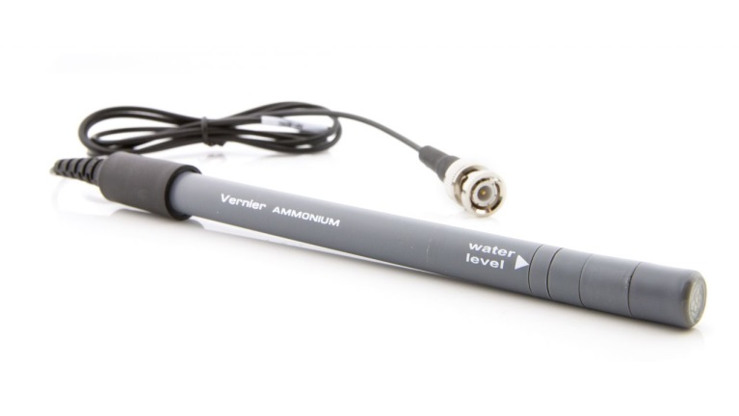
Ammoniumanturi
- Anturi vaatii kalibroinnin!
- Voidaan liittää (suositus ensimmäisenä)
  - LabQuest 2
  - Tietokone + LabQuest mini +
Logger Pro -ohjelma

Kalibrointi
- Kytke anturi LabQuest 2:n tai tietokoneeseen (voidaan kytkeä myös vasta, kun ensimmäinen kalibrointiarvo syötetään)
- Liuota anturia korkeapitoisessa ammoniumliuoksessa (High Standard Solution 100 mg/L) 30 minuuttia.
  - Anturin pää ei saa osua pohjaan, anturin oltava vesirajan (water level) tasalla tai alla.
  - Anturia on helpoin pitää mukana tulevassa suljettavassa muoviampullissa
- Kalibrointi Lab Quest 2:lla
  - Anturit – Kalibroi – Ammonium ISE – Kalibroi nyt
- Kalibrointi tietokoneella
  - Experiment – Calibrate –Ammonium
- Syötä liuoksen pitoisuus 100 mg/L ja paina ”pidä” tai ”keep”
- Poista anturi liuoksesta, huuhtele tislatulla vedellä ja painele kevyesti kuivaksi
- Toista matalapitoisessa ammoniumliuoksella. Noin 2 min riittää lukeman tasaantumiseen (Low 1 mg/L)
- Huom!
  - Kalibrointiaika voi olla lyhyempikin ja antaa silti kohtuullisen luotettavia tuloksia. Kuitenkin vähintään 10 min korkeapitoisessa ammoniumliuoksessa.
  - Kalibroinnin jälkeen anturia ei saa poistaa mittalaitteesta, muuten uusi kalibrointi on suositeltava.
  - Mittaussäiliöstä tulee tiivis, kun korkin kiertää tiukkaan. Tällöin anturia ei saa yrittää vetää pois. Tällöin anturia voi myös kuljettaa kalibrointiliuoksessa huoletta.

Käyttö ja mittaaminen
- Kytke vahvistin liittimeen, jotta se voidaan liittää Lab Quest 2:n tai miniin. (Yleensä valmiina kiinni)
- Laita anturin pää mitattavaan vesinäytteeseen. Vesiraja on merkitty anturiin, anturin pää ei saa osua pohjaan.
- Pidä anturia paikoillaan kunnes lukema tasaantuu. Korkeapitoisen näytteen lukeman tasaantuminen vie enemmän aikaa.

Huomioitavaa
- Älä irrota anturia mittausten välissä, muuten vaaditaan uusi kalibrointi
- Lyhyt aikainen säilytys: puhdistettu anturi korkeapitoisessa ammoniumliuoksessa (100 mg/l)
- Pitkäaikainen säilytys: kostealla sienellä varustetussa astiassa, anturin pää EI SAA KOSKEA sieneen.

DO₂-anturi
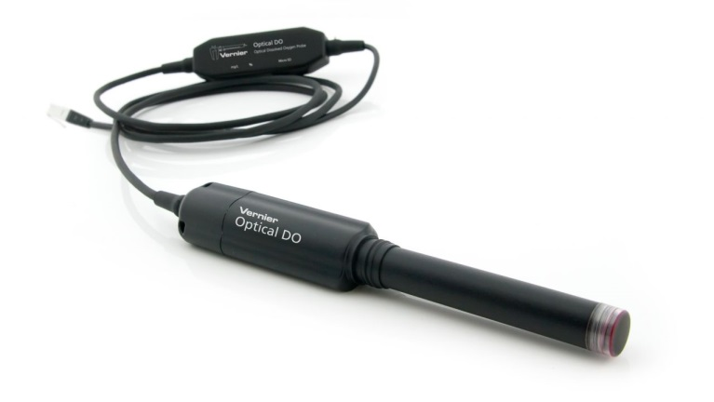
- Anturi ei vaadi kalibrointia
- Voidaan liittää (suositus ensimmäisenä)
  - iPad + Wireless Go + Graphical-ohjelma
  - LabQuest 2
  - Tietokone + LabQuest mini + Logger Pro -ohjelma

Käyttö ja mittaaminen

- Kytke anturi valitsemaasi mittalaitteeseen
- Valitse anturista käytettävät yksiköt kaapelin valitsimen avulla. Yleensä käytössä on mg/L.
- Kierrä anturin suojapää irti ja aseta anturin pää näytteeseen niin, että sivussa oleva metallinen piste on veden alla. Anturin pää ei saa osua pohjaan.
- Anna anturille hetki aikaa tasaantua. Kylmässä vedessä (alle 15 ˚C) tasaantuminen vie kauemmin.
  - Anturi on erittäin herkkä ja todennäköisesti kaksi viimeistä numeroa tulevat vaihtelemaan jonkin arvon välillä. Yksi desimaali on tarkastelussa riittävä tarkkuus.

Huomioitavaa

- Mikäli näytettä ei mitata suoraan paikan päällä (järvestä tai vedestä), happipitoisuus saattaa muuttua. Jos näytettä kuljetetaan astiassa, täytä astia aivan täyteen ja sulje se tiiviisti.
- Vesinäytteessä olevat eliöt saattavat kuluttaa happea ja arvo laskee tasaisesti ajan kuluessa.
- Pintaveden happipitoisuus on aina parempi kuin pohjaveden.
- Älä laita viskoosiseen, orgaaniseen nesteeseen kuten öljyihin tai glyseroliin. Älä myöskään laita anturia asetoniin tai muihin ei-polaarisiin liuottimiin.

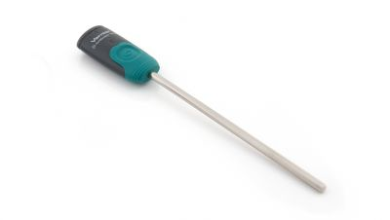
Lämpötila-anturi
- Anturi ei vaadi kalibrointia
- Voidaan liittää
  - iPad + Wireless Go + Graphical-ohjelma

Käyttö ja mittaaminen

- Käynnistä anturi painamalla käynnistyspainiketta ja liitä anturi langattomasti iPadiin
- Aseta anturin kärki mitattavaan vesinäytteeseen.
- Pyöräytä anturia kevyesti näytteessä ja odota mittalukeman tasaantumista.
  - Mittauslukema saattaa hieman heilahdella, mutta tulos voidaan lukea riittävällä tarkkuudella
- Puhdista anturin kärki tislatulla vedellä ennen seuraavaa mittausta.

Huomioitavaa

- Jos veden lämpötila eroaa suuresti ilman lämpötilasta, voi mittalukeman tasaantuminen viedä hieman kauemmin aikaa.
- Älä upota lähetinosaa veteen.

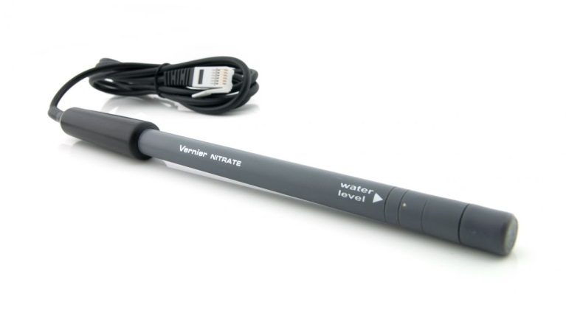
Nitraattipitoisuusanturi
- Anturi vaatii kalibroinnin!
- Voidaan liittää (suositus ensimmäisenä)
  - LabQuest 2
  - Tietokone + LabQuest mini +
Logger Pro -ohjelma

Kalibrointi
- Kytke anturi LabQuest 2:n tai tietokoneeseen (voidaan kytkeä myös vasta, kun ensimmäinen kalibrointiarvo syötetään)
- Liuota anturia korkeapitoisessa nitraattiliuoksessa (High Standard Solution 100 mg/L) 30 minuuttia.
  - Anturin pää ei saa osua pohjaan, anturin oltava vesirajan (water level) tasalla tai alla.
  - Anturia on helpoin pitää mukana tulevassa suljettavassa muoviampullissa
- Kalibrointi Lab Quest 2:lla
  - Anturit – Kalibroi – Nitrate ISE – Kalibroi nyt
- Kalibrointi tietokoneella
  - Experiment – Calibrate – Nitrate
- Syötä liuoksen pitoisuus 100 mg/L ja paina ”pidä” tai ”keep”
- Poista anturi liuoksesta, huuhtele tislatulla vedellä ja painele kevyesti kuivaksi
- Toista matalapitoisessa nitraattiliuoksella. Noin 2 min riittää lukeman tasaantumiseen (Low 1 mg/L)
- Huom!
  - Kalibrointiaika voi olla lyhyempikin ja antaa silti kohtuullisen luotettavia tuloksia. Kuitenkin vähintään 10 min korkeapitoisessa ammoniumliuoksessa.
  - Kalibroinnin jälkeen anturia ei saa poistaa mittalaitteesta, muuten uusi kalibrointi on suositeltava.
  - Mittaussäiliöstä tulee tiivis, kun korkin kiertää tiukkaan. Tällöin anturia ei saa yrittää vetää pois. Tällöin anturia voi myös kuljettaa kalibrointiliuoksessa huoletta.

Käyttö ja mittaaminen
- Laita anturin pää mitattavaan vesinäytteeseen. Vesirajan merkin (Water level) on oltava veden alla. Anturi ei saa osua pohjaan.
- Pidä anturia paikoillaan kunnes lukema tasaantuu. Korkeanitraattisen näytteen tasaantuminen vie selkeästi enemmän aikaa.

Huomioitavaa
- Älä irrota anturia mittausten välissä, muuten vaaditaan uusi kalibrointi
- Lyhyt aikainen säilytys: puhdistettu anturi säilytetään korkeanitraattisessa liuoksessa (100 mg/l)
- Pitkäaikainen säilytys: kostealla sienellä varustetussa astiassa. Anturi EI SAA KOSKEA sieneen.

PAR anturi
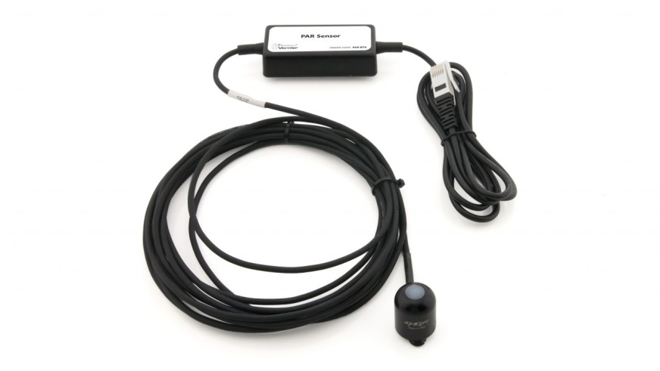
- Anturi ei vaadi kalibrointia
- Voidaan liittää
  - LabQuest 2
  - iPad + Go Wireless + Graphical
  - Tietokone + LabQuest mini + Logger Pro -ohjelma

Käyttö ja mittaaminen

- Kytke anturi mittalaitteeseen
- Aseta anturin pää vesinäytteeseen
  - Suuntaa kartio ylöspäin, kuten kuvassa. Kulma aiheuttaa epätarkkuutta (75˚ = 5 % virhe)
  - Älä upota vahvistinosaa (laatikko johdossa)

Huomioitavaa
- Mittaussyvyys vaikuttaa luonnollisesti valon määrään. Tällä voidaan tarkastella miten valoisuus muuttuu vedessä riippuen syvyydestä, liasta ja eloperäisestä kasvillisuudesta.
  - Tällä voidaan myös mitata valoisuutta ilmassa.

pH-anturi
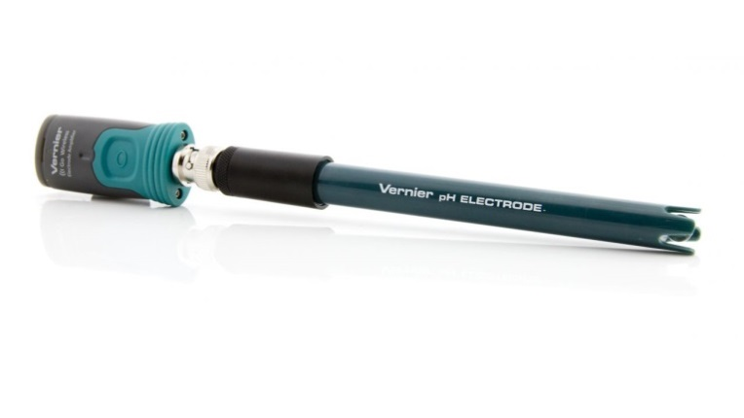
- Anturi ei vaadi kalibrointia
- Voidaan liittää
  - iPad + Wireless Go + Graphical-ohjelma

Käyttö ja mittaaminen

- Käynnistä anturi painamalla käynnistyspainiketta ja liitä anturi langattomasti iPadiin
- Poista anturi säilytysliuoksesta avaamalla korkkia, jolloin tiiviste löystyy
- Aseta anturi vesinäytteeseen
  - Kärki ei saa osua pohjaan tai esimerkiksi kasvillisuuteen
  - Pidä anturista kiinni mustasta osasta, älä langattomasta lähettimestä
- Huuhtele anturin pää tislatulla vedellä ennen sen asettamista seuraavaan näytteeseen tai säilytysliuokseen

Huomioitavaa
- Mikäli lukemat hyppivät: irrota langaton lähetin ja kytke se takaisin.
- Epäpuhtaudet ja osuma esim. säilytysastian reunaan aiheuttaa suurta hyppelyä lukemissa. Tarvittaessa puhdista kärki tislatulla vedellä ja mittaa uudestaan.
- Mittausten jälkeen puhdistettu anturi säilytetään säilytysliuoksessa.

Sameusanturi
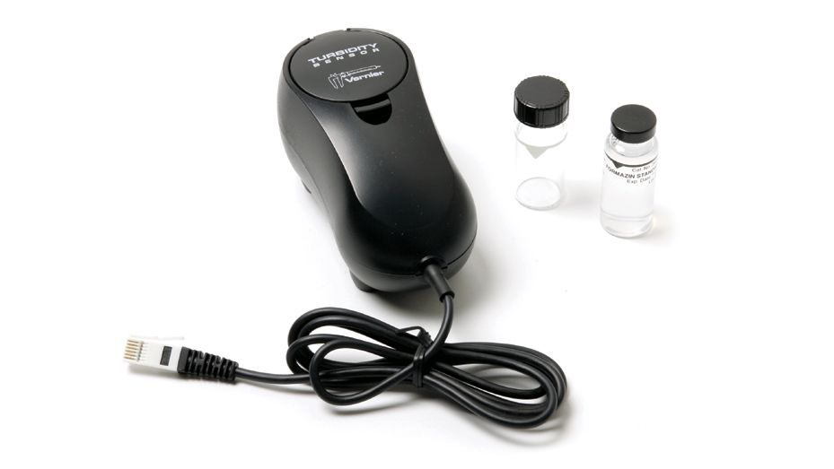
- Anturi vaatii kalibroinnin!
- Voidaan liittää
  - LabQuest 2
  - Tietokone + LabQuest mini + Logger Pro -ohjelma

Kalibrointi
- Kytke anturi Lab Quest 2 tai tietokoneeseen
- Anna laitteen lämmetä noin 5 minuuttia ennen kalibrointia
- Sekoita 100 NTU standardinäyte kääntämällä sitä varovasti muutaman kerran. Älä ravista!
- Puhdista ampulli ja aseta 100 NTU standardinäyte anturiin, nuolet kohdakkain ja sulje luukku.
- Kalibrointi Lab Quest 2:lla
  - Anturit – Kalibroi – Sameus – Kalibroi nyt
- Kalibrointi tietokoneella
  - Experiment – Calibrate – LabQuest Mini: Turbidity
- Syötä ensimmäinen näyte (kalibrointinäyte), jonka arvo on 100 NTU ja paina ”pidä” tai ”keep”
- Toista toisella näytteellä (tislattua vettä), jonka arvo on 1 NTU
- Huom!
  - Älä ravista näytteitä, koska ilmakuplat vääristävät tulosta.
  - Pyyhi näyteampullin reunat, koska sormenjäljet, kosteus ja likaisuus vääristävät tulosta

Käyttö ja mittaaminen
- Kalibroinnin jälkeen Logger Pro -ohjelma on suoraan käyttövalmis
- Täytä näytesäiliö mittarajaan asti, sulje korkki ja sekoita näyte kevyesti kääntämällä näytettä muutaman kerran. Älä ravista näytettä! Pyyhi näytesäiliö puhtaaksi ja kuivaksi.
- Aseta näytesäiliö mittalaitteeseen, merkkinuolet kohdakkain, sulje kansi ja lue mittaustulos.
- Huuhtele näytesäiliö tislatulla vedellä ennen seuraavaa näytettä.

Huomioitavaa
- Ajan kuluessa hiukkaset valuvat näytteen pohjalle. Siksi lukema on hyvä ottaa pian näytteen asettamisen jälkeen.
- Näytteessä olevat ilmakuplat ja roskat vääristävät tulosta huomattavasti.
- Valkoisten merkkinuolten tulee olla vastakkain mittauksen aikana. Muuten arvossa voi tapahtua selkeitä vääristymiä.

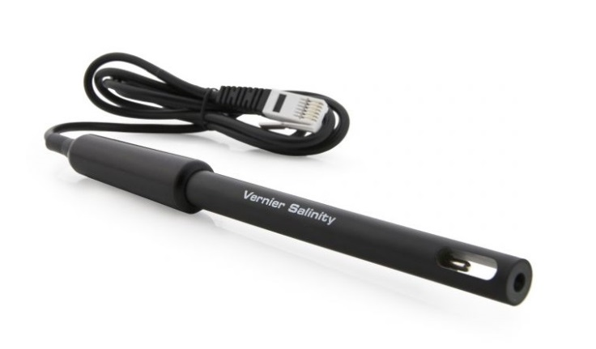
Suolapitoisuusanturi
- Anturi ei vaadi kalibrointia
- Voidaan liittää (suositus ensimmäisenä)
  - iPad + Wireless Go + Graphical-ohjelma
  - LabQuest 2
  - Tietokone + LabQuest mini + Logger Pro -ohjelma

Käyttö ja mittaaminen

- Kytke anturi mittalaitteeseen
- Aseta anturin kärki mitattavaan vesinäytteeseen. Varmista, että anturin kärki on kokonaan veden alla.
- Pyöräytä anturia kevyesti näytteessä ja odota mittalukeman tasaantumista.
- Puhdista anturin kärki tislatulla vedellä ennen seuraavaa mittausta.

Huomioitavaa

- Makeassa vedessä anturi saattaa näyttää erittäin pieniä, negatiivisia lukemia.
- Alle 15 ˚C ja yli 30 ˚C lämpötiloissa mittalukeman tasaantuminen voi viedä hieman enemmän aikaa.
- Älä laita viskoosiseen, orgaaniseen nesteeseen kuten öljyihin tai glyseroliin. Älä myöskään laita anturia asetoniin tai muihin ei-polaarisiin liuottimiin.

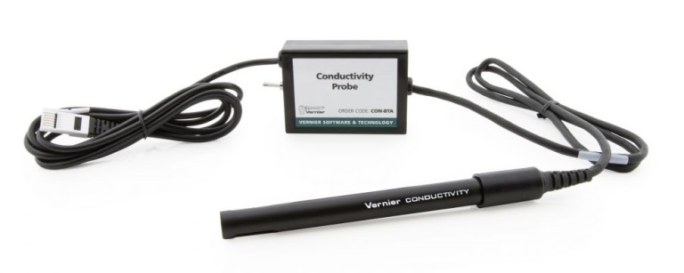
Sähkönjohtavuusanturi
- Anturi ei vaadi kalibrointia
- Voidaan liittää (suositus ensimmäisenä)
  - iPad + Wireless Go + Graphical-ohjelma
  - LabQuest 2
  - Tietokone + LabQuest mini + Logger Pro –ohjelma

Käyttö ja mittaaminen
- Kytke anturi mittalaitteeseen
- Aseta anturi vesinäytteeseen ja valitse vesinäytteelle sopiva mittausalue
  - Varmista, että mitta-alue on sopiva lukemallesi
  - Mitta-alue voidaan valita laatikon sivusta (vipu laatikossa)
- Huuhtele anturin pää tislatulla vedellä ennen seuraavaa mittausta.
- Anturi on erittäin tarkka ja lukema saattaa vaihdella hieman koko mittauksen ajan.
- Säilytystä varten huuhtele anturin pää tislatulla vedellä ja kuivaa se.

Huomioitavaa
- Älä upota mittausalueen valitsinosaa veteen

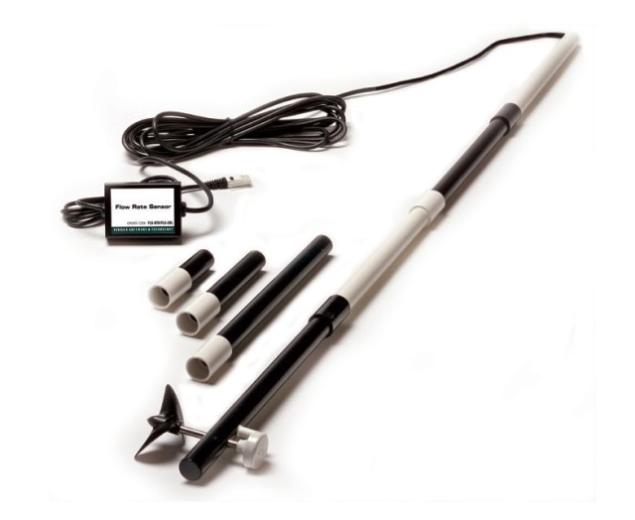
Virtausnopeusanturi
- Anturi ei vaadi kalibrointia
- Voidaan liittää (suositus ensimmäisenä)
  - iPad + Wireless Go + Graphical-ohjelma
  - LabQuest 2
  - Tietokone + LabQuest mini + Logger Pro
–ohjelma

Käyttö ja mittaaminen
- Kytke anturi mittalaitteeseen
- Kun virtausnopeusanturi on kytketty, aseta potkurilla varustettu pää veteen.
  - Kiinnitä toinen pää huolellisesti tai pidä siitä tukevasti kiinni koko mittauksen ajan.
  - Mikäli mahdollista, anturi tulisi sijoittaa puoleen väliin virtaavaa jokea.
  - Anturi tulisi asettaa syvyydelle joka vastaa hieman alle puolta joen syvyydestä.

Huomioitavaa
- Joen virtausnopeus saattaa muuttua suuresti riippuen mittauskohdasta, syvyydestä ja kulmasta.
- Tarkemman arvion saa keräämällä aikapohjaisen näytteen ja arvioimalla keskinopeuden noin 10 sekunnin ajalta.
- Asettamalla korokepalan mittatikun jatkeeksi, saa mittakepin tuettua kätevästi pohjaa vasten, jolloin anturi pysyy paremmin paikoillaan.

